Sciences et Technologie

Dossier ressources

Sommaire | Page
Présentation de l’entreprise | 2/16
Présentation des produits | 3/16
Extrait du plan d’outillage de l’arceau de tuba | 4/16
Fiche matière élastomère | 5/16
Fiche matière PA 6 6 noir | 6/16
Extrait du plan d’outillage de la planche de chasse | 7/16
Fiche matière résine ENYDYNE | 8/16
Fiche sécurité résine ENYDYNE | 9/16
Extrait de norme pour l’essai « indice de fluidité à chaud » | 10/16
Extrait de norme pour l’essai « dureté SHORE » | 11/16
Parc machines de la société ALLIANCE PLASTIC | 12/16
Ordre de fabrication de l’arceau de tuba | 13/16
Extrait du catalogue RABOURDIN : anneau de levage | 14/16
Extrait du catalogue RABOURDIN : ressort charge légère | 15/16
« EXTRAIT » documentation technique centrale de vide E100 | 16/16

BACCALAURÉAT PROFESSIONNEL PLASTIQUES ET COMPOSITES | SUJET | SESSION 2015
Epreuve : E2 – Sciences et technologie (Dossier ressources) | Code : 1506 PC ST | Page : 1/16

Présentation de l'entreprise

L’entreprise « PALMES & COMPETITIONS »

Palmes et compétitions, créée en 1995 en Bretagne, est une PME de 4 salariés spécialisée dans la fabrication de palmes haut de gamme en pré-imprégné verre ou carbone. Elle réalise des monopalmes pour la nage en surface ou l'apnée mais également des bipalmes pour la nage longue distance et hockey subaquatique.
La société produit environ 1.200 à 1.300 paires de palmes par an. Elles sont vendues entre 180 et 430 EUR.
Elle développe également des produits annexes tels que des crosses pour le hockey subaquatique, des tubas frontaux mais aussi des planches de chasse pour la chasse sous-marine et bientôt un fusil de chasse en carbone.

L’ensemble des produits est réalisé sur le site de production, à l’exception des pièces pour le tuba frontal qui est réalisé chez ALLIANCE PLASTIC, un sous-traitant basé à 30km.
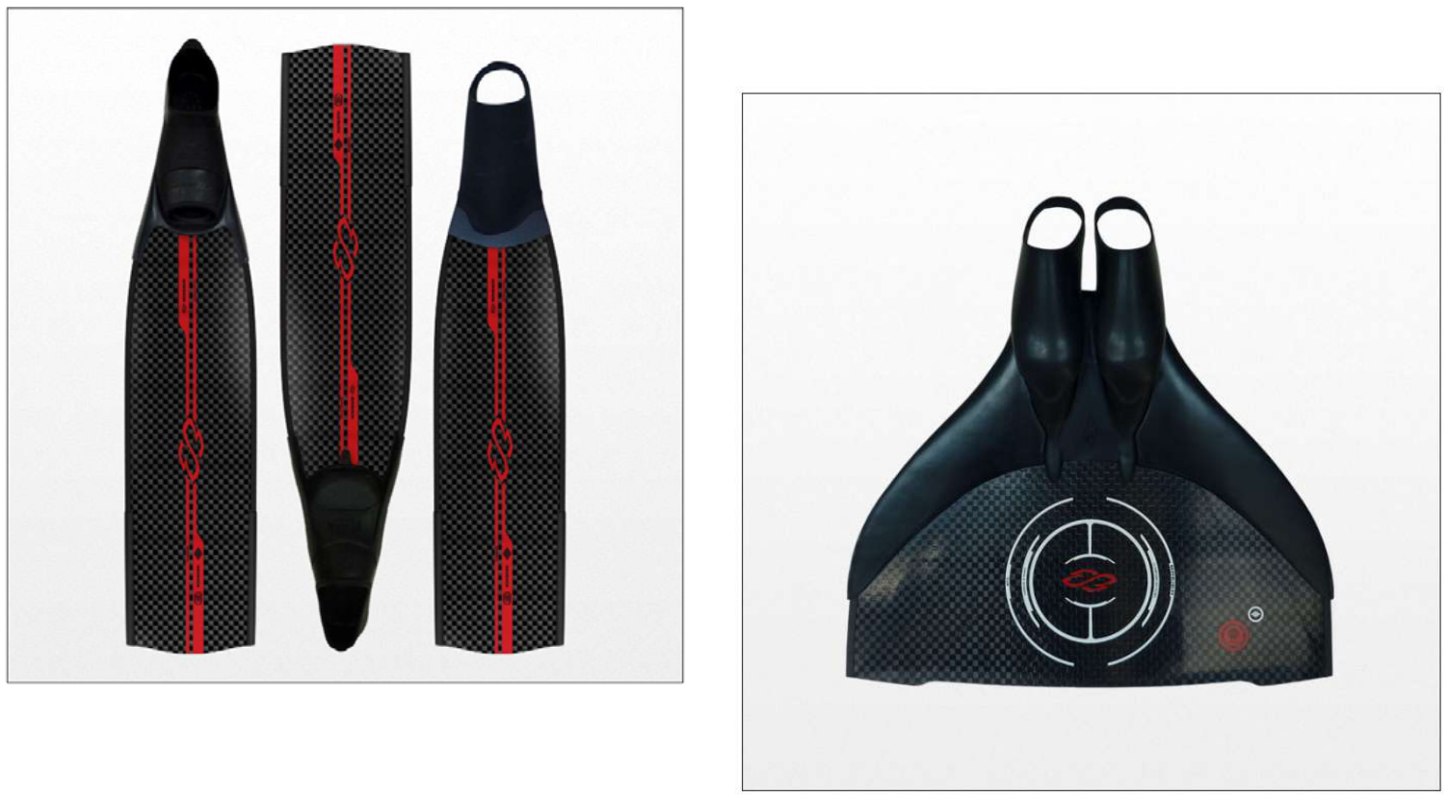

Bipalmes

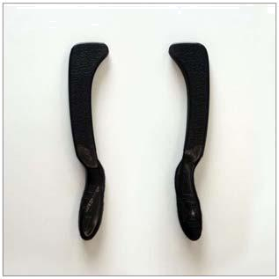

Monopalme

Crosses de hockey

BACCALAURÉAT PROFESSIONNEL PLASTIQUES ET COMPOSITES | SUJET | SESSION 2015
Epreuve : E2 – Sciences et technologie (Dossier ressources) | Code : 1506 PC ST | Page : 2/16

Présentation des produits

Les produits qui vont être étudiés sont le tuba frontal pour la partie thermoplastique et la planche de chasse pour la partie composite.

Le tuba frontal :

Afin de répondre aux besoins des nageurs en monopalme, l’entreprise a développé le tuba en position frontale. Pour des raisons de vitesses supérieures à la nage bipalme, les tubas classiques posent des problèmes d’hydrodynamisme et sont souvent arrachés de la bouche des nageurs.







Adaptateur

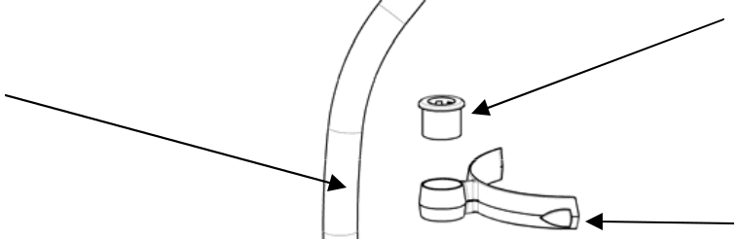

Tuba

Arceau de tuba

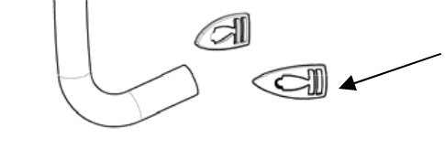

 Boucle

La planche de chasse :

Destinée aux plongeurs en apnée et chasseurs sous-marins, elle permet de porter tout le matériel encombrant et tout ce qui pourrait gêner pendant le déplacement. Ce produit est inspiré des exigences de sportifs expérimentés et doit permettre d’économiser l’énergie des plongeurs.
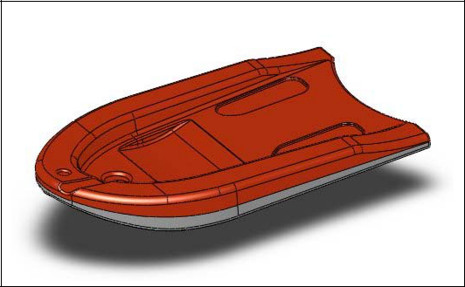

BACCALAURÉAT PROFESSIONNEL PLASTIQUES ET COMPOSITES | SUJET | SESSION 2015
Epreuve : E2 – Sciences et technologie (Dossier ressources) | Code : 1506 PC ST | Page : 3/16

Plan d’outillage de l’arceau de tuba
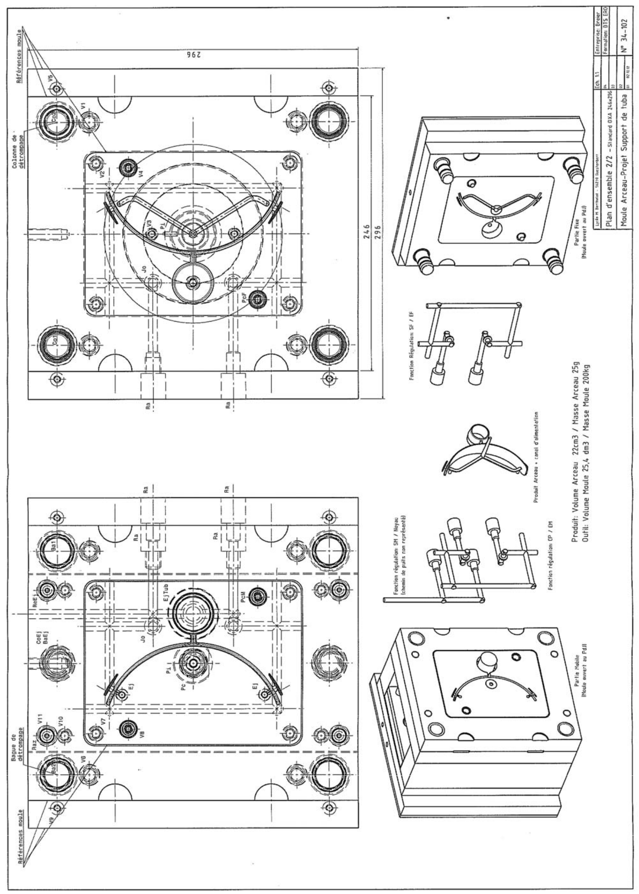

BACCALAURÉAT PROFESSIONNEL PLASTIQUES ET COMPOSITES | SUJET | SESSION 2015
Epreuve : E2 – Sciences et technologie (Dossier ressources) | Code : 1506 PC ST | Page : 4/16

« Extrait » Fiche matière ELASTOMERE thermoplastique
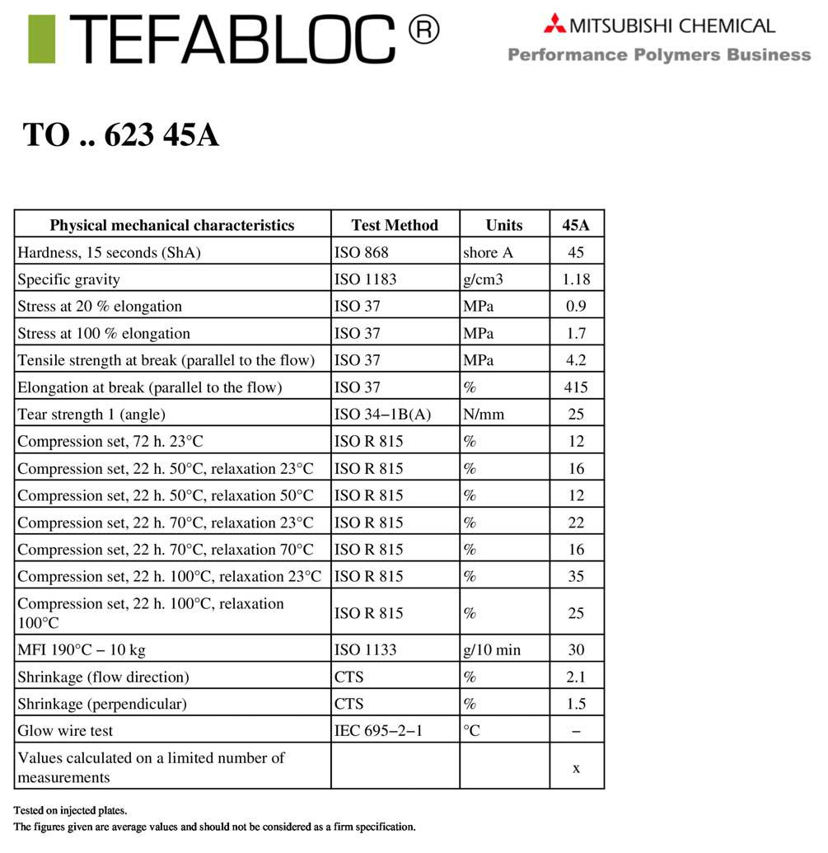

BACCALAURÉAT PROFESSIONNEL PLASTIQUES ET COMPOSITES | SUJET | SESSION 2015
Epreuve : E2 – Sciences et technologie (Dossier ressources) | Code : 1506 PC ST | Page : 5/16

« Extrait » Fiche matière PA 6.6 noir
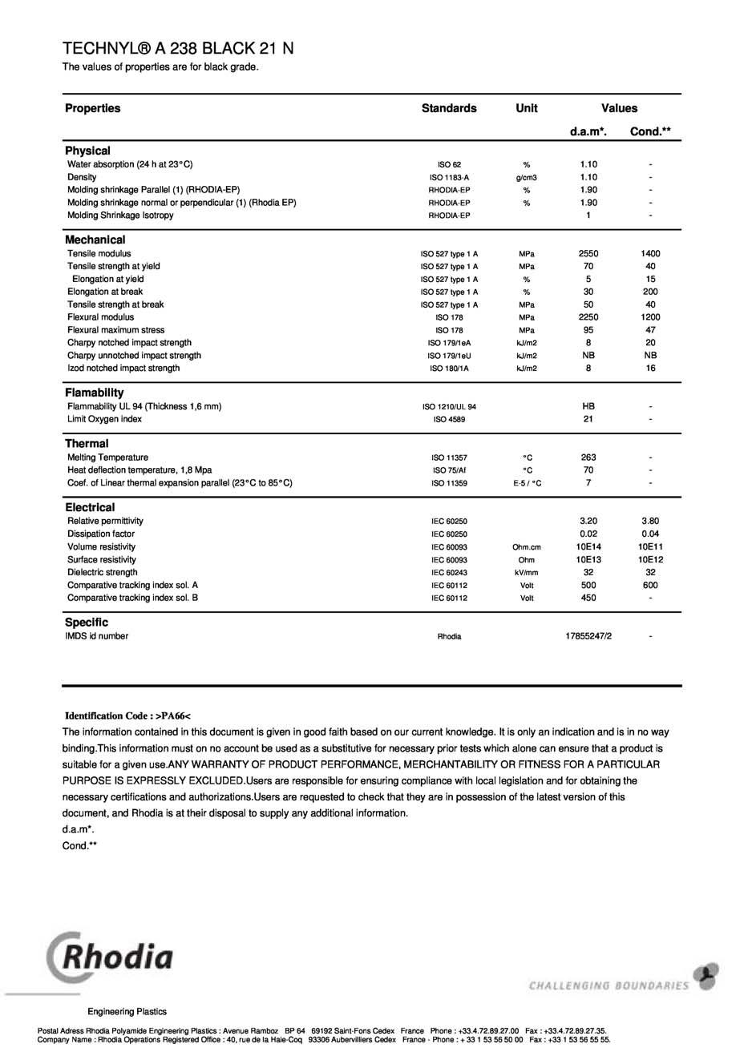

Question 6
Question 2

BACCALAURÉAT PROFESSIONNEL PLASTIQUES ET COMPOSITES | SUJET | SESSION 2015
Epreuve : E2 – Sciences et technologie (Dossier ressources) | Code : 1506 PC ST | Page : 6/16

« Extrait » plan d’outillage de la planche de chasse
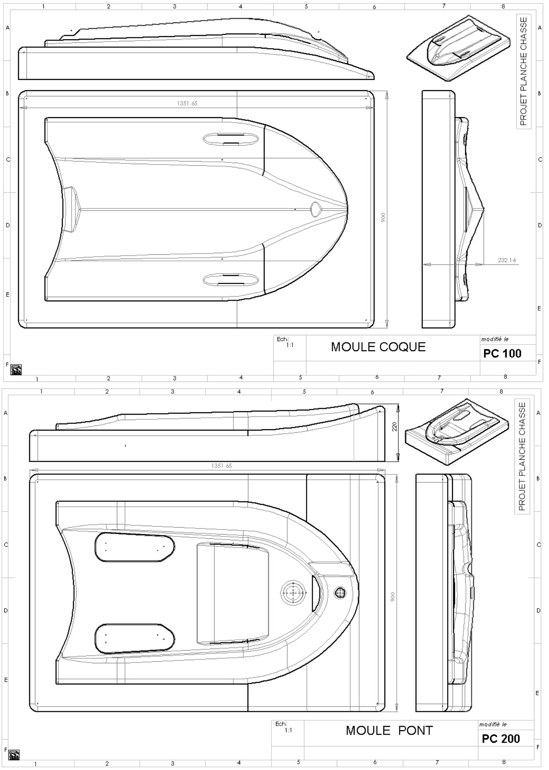

BACCALAURÉAT PROFESSIONNEL PLASTIQUES ET COMPOSITES | SUJET | SESSION 2015
Epreuve : E2 – Sciences et technologie (Dossier ressources) | Code : 1506 PC ST | Page : 7/16

- Extrait » Fiche matière résine Polyester iso phtalique

ENYDYNE
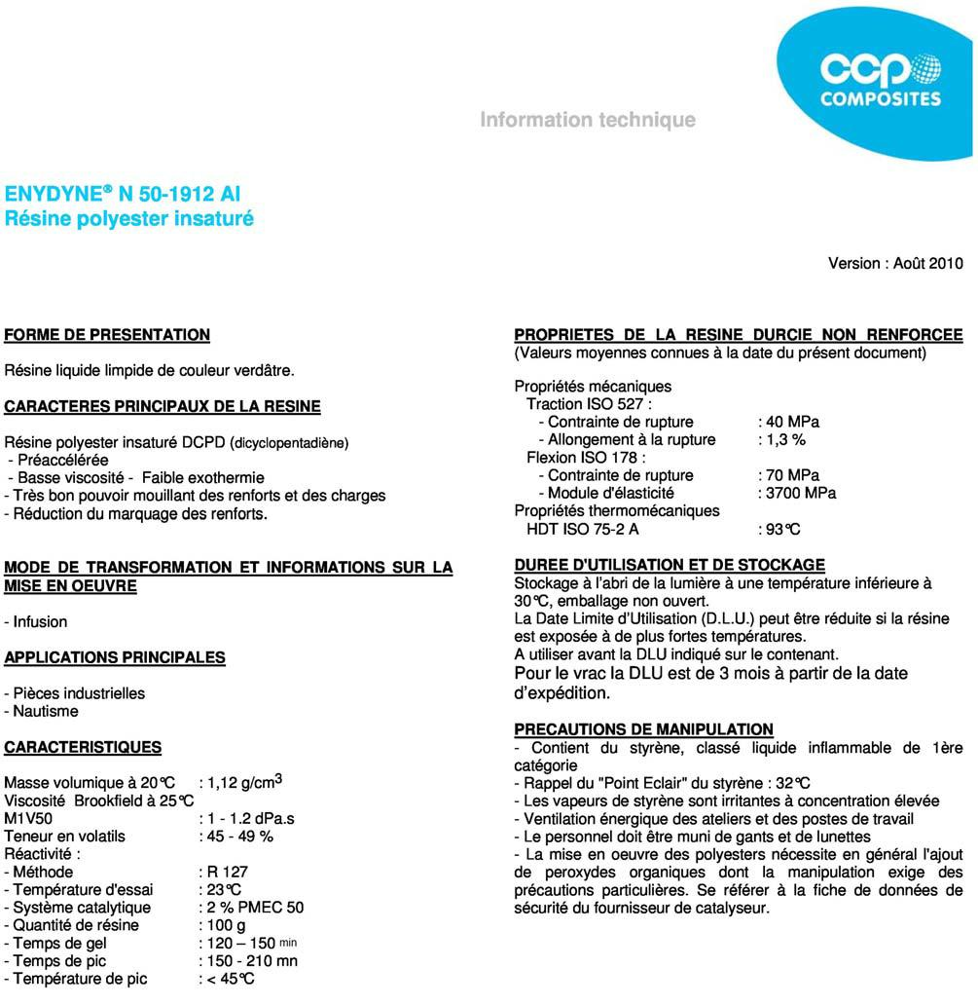

BACCALAURÉAT PROFESSIONNEL PLASTIQUES ET COMPOSITES | SUJET | SESSION 2015
Epreuve : E2 – Sciences et technologie (Dossier ressources) | Code : 1506 PC ST | Page : 8/16

Fiche sécurité résine ENYDYNE

selon 2001/58/CE
1 Identification de la substance/préparation et de la société/entreprise

Identification de la substance ou de la préparation
- Nom du produit: ENYDYNE N50-1912AI
- Emploi de la substance / de la préparation Résine d’infusion

2 Composition/informations sur les composants

- Caractérisation chimique
- Description: Résine de polyester
- C o m p o s a n t s d a n g e r e u x : CAS: 100-42-5

EINECS: 202-851-5 styrène

Xn; R 10-20-36/38 41 ± 2%

3 Identification des dangers

- Principaux dangers:


Xn Nocif
- Indications particulières concernant les dangers pour l'homme et l'environnement: R 10 Inflammable.
R 20 Nocif par inhalation.
R 36/38 Irritant pour les yeux et la peau.
- Système de classification:
La classification correspond aux listes CEE actuelles et est complétée par des indications tirées de publications spécialisées et des indications fournies par l'entreprise.

4 Premiers secours

- Remarques générales: Amener les sujets à l'air frais. Autoprotection du secouriste d'urgence.
- Après inhalation:
Donner de l'air frais. Assistance respiratoire si nécessaire. Tenir le malade au chaud. Si les troubles persistent, consulter un médecin.

En cas d'inconscience, coucher et transporter la personne en position latérale stable.
- Après contact avec la peau: Laver immédiatement à l'eau et au savon et bien rincer.
- Après contact avec les yeux:
Rincer les yeux, pendant plusieurs minutes, sous l'eau courante en écartant bien les paupières et consulter un médecin.

- Après ingestion: Rincer la bouche à l'eau. Recourir à un traitement médical.

5 Mesures de lutte contre l'incendie

- Moyens d'extinction:
CO2, poudre d'extinction ou eau pulvérisée. Combattre les foyers importants avec de l'eau pulvérisée ou de la mousse résistant à l'alcool.

- Produits extincteurs déconseillés pour des raisons de sécurité: Jet d'eau à grand débit
- Equipement spécial de sécurité:
Porter un appareil de protection respiratoire.
Ne pas inhaler les gaz d'explosion et les gaz d'incendie.

BACCALAURÉAT PROFESSIONNEL PLASTIQUES ET COMPOSITES | SUJET | SESSION 2015
Epreuve : E2 – Sciences et technologie (Dossier ressources) | Code : 1506 PC ST | Page : 9/16

- Extrait » norme pour l’essai « indice de fluidité à chaud » MFI ISO 1133 :1997(F)
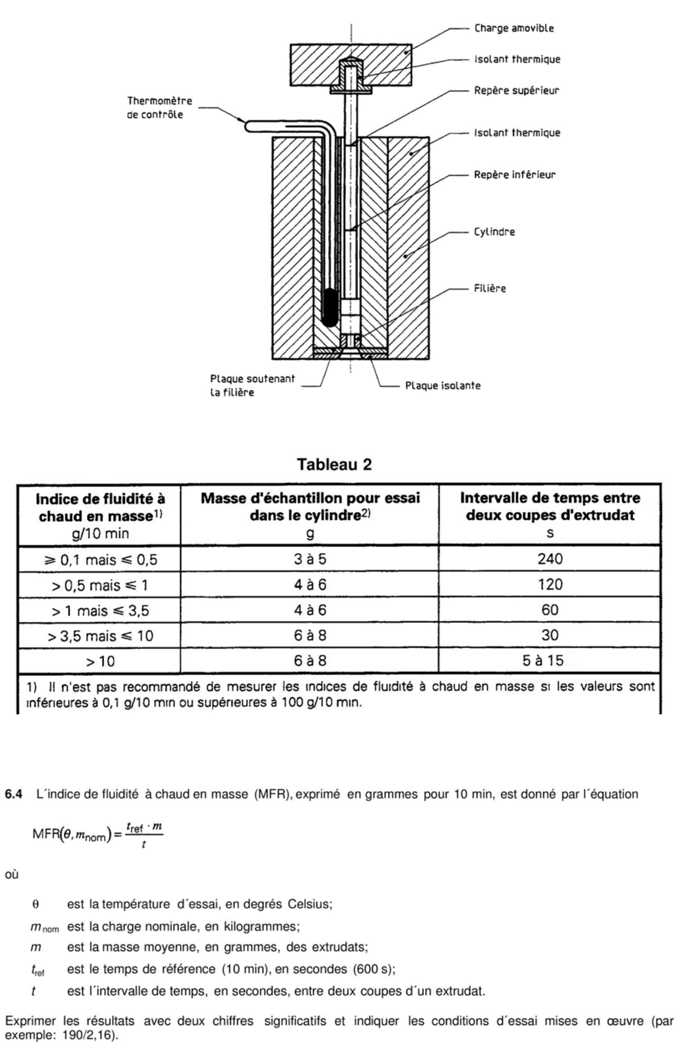

BACCALAURÉAT PROFESSIONNEL PLASTIQUES ET COMPOSITES | SUJET | SESSION 2015
Epreuve : E2 – Sciences et technologie (Dossier ressources) | Code : 1506 PC ST | Page : 10/16

« Extrait » norme pour l’essai « dureté SHORE »
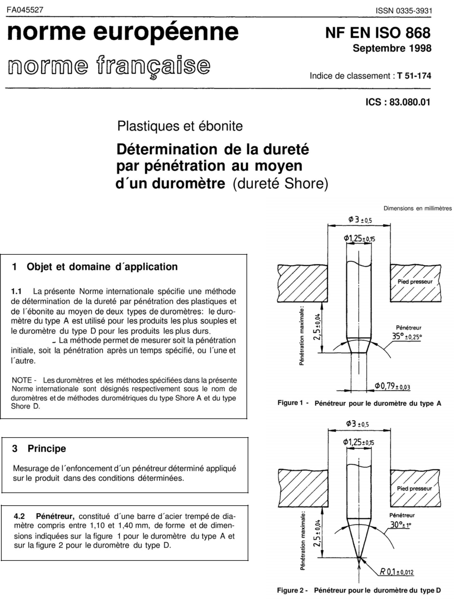

BACCALAURÉAT PROFESSIONNEL PLASTIQUES ET COMPOSITES | SUJET | SESSION 2015
Epreuve : E2 – Sciences et technologie (Dossier ressources) | Code : 1506 PC ST | Page : 11/16

12/16:PageSTPC1506:Coderessources)(DossiertechnologieetSciences–E2:Epreuve | SUJETSESSIONCOMPOSITESETPLASTIQUESPROFESSIONNELBACCALAURÉAT |  |  |  |  |  |  |  |  |  |  |  |  |  |  |  |  |  |  |  |  |  |  |  |  |  |  |  |  |  | PLASTICALLIANCE.SARLlademachinesParc
 | SUJETSESSIONCOMPOSITESETPLASTIQUESPROFESSIONNELBACCALAURÉAT |  |  | 280/800BILLION |  | 400/950SANDRETTO |  | 790/1900SANDRETTO |  | 500/1350SANDRETTO |  | 280/900BILLION |  | 200/600BATTENFELD |  | 500/1100BOSSINEGRI |  | 200/650DK |  | 200/750DK |  | 200/750DK |  | 49/350ENGEL |  | 500/1600BATTENFELD |  | Machine |  |  | PLASTICALLIANCE.SARLlademachinesParc
 |  |  | / |  |  | 350 | 460 |  |  | 400 | 445 |  |  | 320 | 400 |  |  | 350 | 350 |  |  | 350 | 260 |  |  | 520 | Largeur passage entre colonnes
 |  |  | / |  |  | 350 | 460 |  |  | 400 | 445 |  |  | 320 | 450 |  |  | 350 | 350 |  |  | 350 | 260 |  |  | 520 | Hauteur passage entre colonnes
 |  |  | 200 |  |  | 100 | 200 |  |  | 160 | 180 |  |  | 150 | 150 |  |  | 195 | 159 |  |  | 159 | 150 |  |  | 127 | Epaisseur moule Mini
 |  |  | / |  |  | 400 | 550 |  |  | 500 | 370 |  |  | / | 500 |  |  | 430 | 357 |  |  | 357 | / |  |  | 452 | Epaisseur moule Maxi
 |  |  | 125 |  |  | 120 | 150 |  |  | 150 | 125 |  |  | 125 | 125 |  |  | 125 | 125 |  |  | 125 | 100 |  |  | 160 | Diamètre de centrage du Plateau
 |  |  | 16 |  |  | 16 | 16 |  |  | 16 | 16 |  |  | 12 | 16 |  |  | 12 | 16 |  |  | 16 | 12 |  |  | Magnétique | Bridage Vis M
 |  |  | 170 |  |  | 596 | 760 |  |  | 190 | 232 |  |  | 230 | 195 |  |  | 135 | 360 |  |  | 360 | 125 |  |  | 250 | Cote machine d'éjection Cm
 |  |  | 16 |  |  | 16 | 18 |  |  | 16 | 16 |  |  | 16 | 16 |  |  | 16 | 16 |  |  | 16 | 12 |  |  | 16 | Diamètre de la Tige
 |  |  | 130 |  |  | 115 | 150 |  |  | 150 | 80 |  |  | 150 | 150 |  |  | 100 | 70 |  |  | 70 | 70 |  |  | 150 | Course d'éjection maxi
 |  |  | 160 |  |  | 135 | 135 |  |  | 135 | 160 |  |  | 140 | 180 |  |  | 200 | 200 |  |  | 200 | 160 |  |  | / | Pression maxi hydraulique en bars
 |  |  | 1900 |  |  | 1400 | 1450 |  |  | 1450 | 2320 |  |  | 1480 | 1700 |  |  | 2500 | 1500 |  |  | 1960 | 1600 |  |  | 1594 | Pression Maxi sur Matière en bars
 |  |  | 30 |  |  | 45 | 55 |  |  | 50 | 32 |  |  | 35 | 40 |  |  | 30 | 32 |  |  | 28 | 25 |  |  | 40 | Diamètre de la vis d'injection
 |  |  | 7,06 |  |  | 15,9 | 23,76 |  |  | 19,63 | 8,04 |  |  | 9,62 | 12,6 |  |  | 7,06 | 8,04 |  |  | 6,16 | 4,9 |  |  | 12,56 | Surface de la vis d'injection Svis en cm²
 |  |  | / |  |  | 165 | 254,5 |  |  | 212,9 | 116,5 |  |  | 102 | 118,6 |  |  | 92,8 | 60,3 |  |  | 60,3 | 49 |  |  | / | Surface du Vérin d'Injection S V I en cm²
 |  |  | 150 |  |  | 140 | 230 |  |  | 180 | 145 |  |  | 140 | 184 |  |  | 175 | 160 |  |  | 160 | 100 |  |  | 175 | Course maxi d'injection
 |  |  | 106 |  |  | 223 | 547,4 |  |  | 353,8 | 116,6 |  |  | 134 | 220 |  |  | 123,7 | 128,64 |  |  | 98,4 | 49 |  |  | 220 | Volume maxi théorique injectable en cm3
 |  |  | 80000 |  |  | 95000 | 190000 |  |  | 135000 | 90000 |  |  | 60000 | 110000 |  |  | 65000 | 75000 |  |  | 75000 | 35000 |  |  | 160000 | Force maxi de Verrouillage FV en daN
 |  |  | 421 |  |  | / | / |  |  | / | 562,5 |  |  | 428,5 | / |  |  | 325 | 375 |  |  | 375 | 218,8 |  |  | / | Surface du Vérin de Verrouillage S V V en cm²
 | 2015

Ordre de fabrication de l’arceau de tuba

N° OF : 15598/2014

Technique de transformation : INJECTION

Désignation | N° Outillage: N° Machine ou N° de poste
pièce:

 | Arceau de |  |  |  | C12 |  | Batt600
 |  | tuba
 | Secteur de fabrication: |  |  |  |  | Responsable secteur: |  |  | Masse de la
 |  | Injection |  |  |  |  |  |  | moulée :
 |  |  |  |  |  | M.DUPONT |  |  | 25 g
 |  | Emetteur : |  |  |  | Quantité à fabriquer : |  | Nombre d’empreintes :
 |  |  |  |  |  | Quantité à fabriquer : |  | 1 empreinte
 |  |  |  |  |  | …… Pièces |  | Temps de cycle :
Service Commercial |  |  |  |  |  | (pour produire 2000 pcs bonnes)
 |  |  |  |  |  |  |  |  | 33 s

Matière


Désignation: Référence: _{Fabriquant} ^{Nom} commercial

PA 6.6 | A238 BLACK 21 N | RHODIA | TECHNYL

Conditionnement
Quantité/carton | Référence | Type palette | Nombre emballage(s)/palette
Quantité/carton | emballage | Type palette | Nombre emballage(s)/palette
100 pièces | Carton280 | Europe | 1 conteneur / palette

BACCALAURÉAT PROFESSIONNEL PLASTIQUES ET COMPOSITES | SUJET | SESSION 2015
Epreuve : E2 – Sciences et technologie (Dossier ressources) | Code : 1506 PC ST | Page : 13/16

- Extrait » catalogue RABOURDIN : anneau de levage
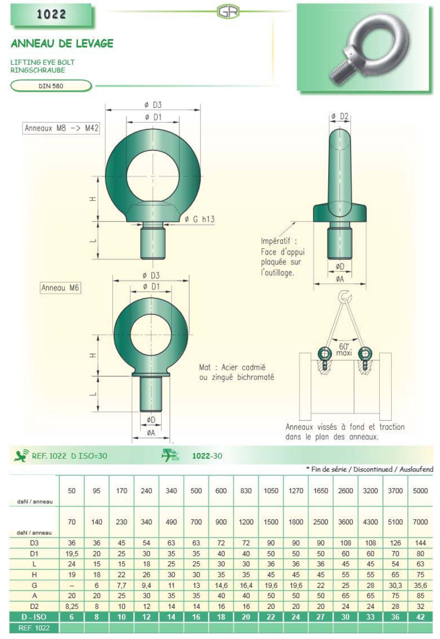

Montage à
2 anneaux

Montage à
1 anneau

BACCALAURÉAT PROFESSIONNEL PLASTIQUES ET COMPOSITES | SUJET | SESSION 2015
Epreuve : E2 – Sciences et technologie (Dossier ressources) | Code : 1506 PC ST | Page : 14/16

« Extrait » catalogue RABOURDIN : ressort charge légère
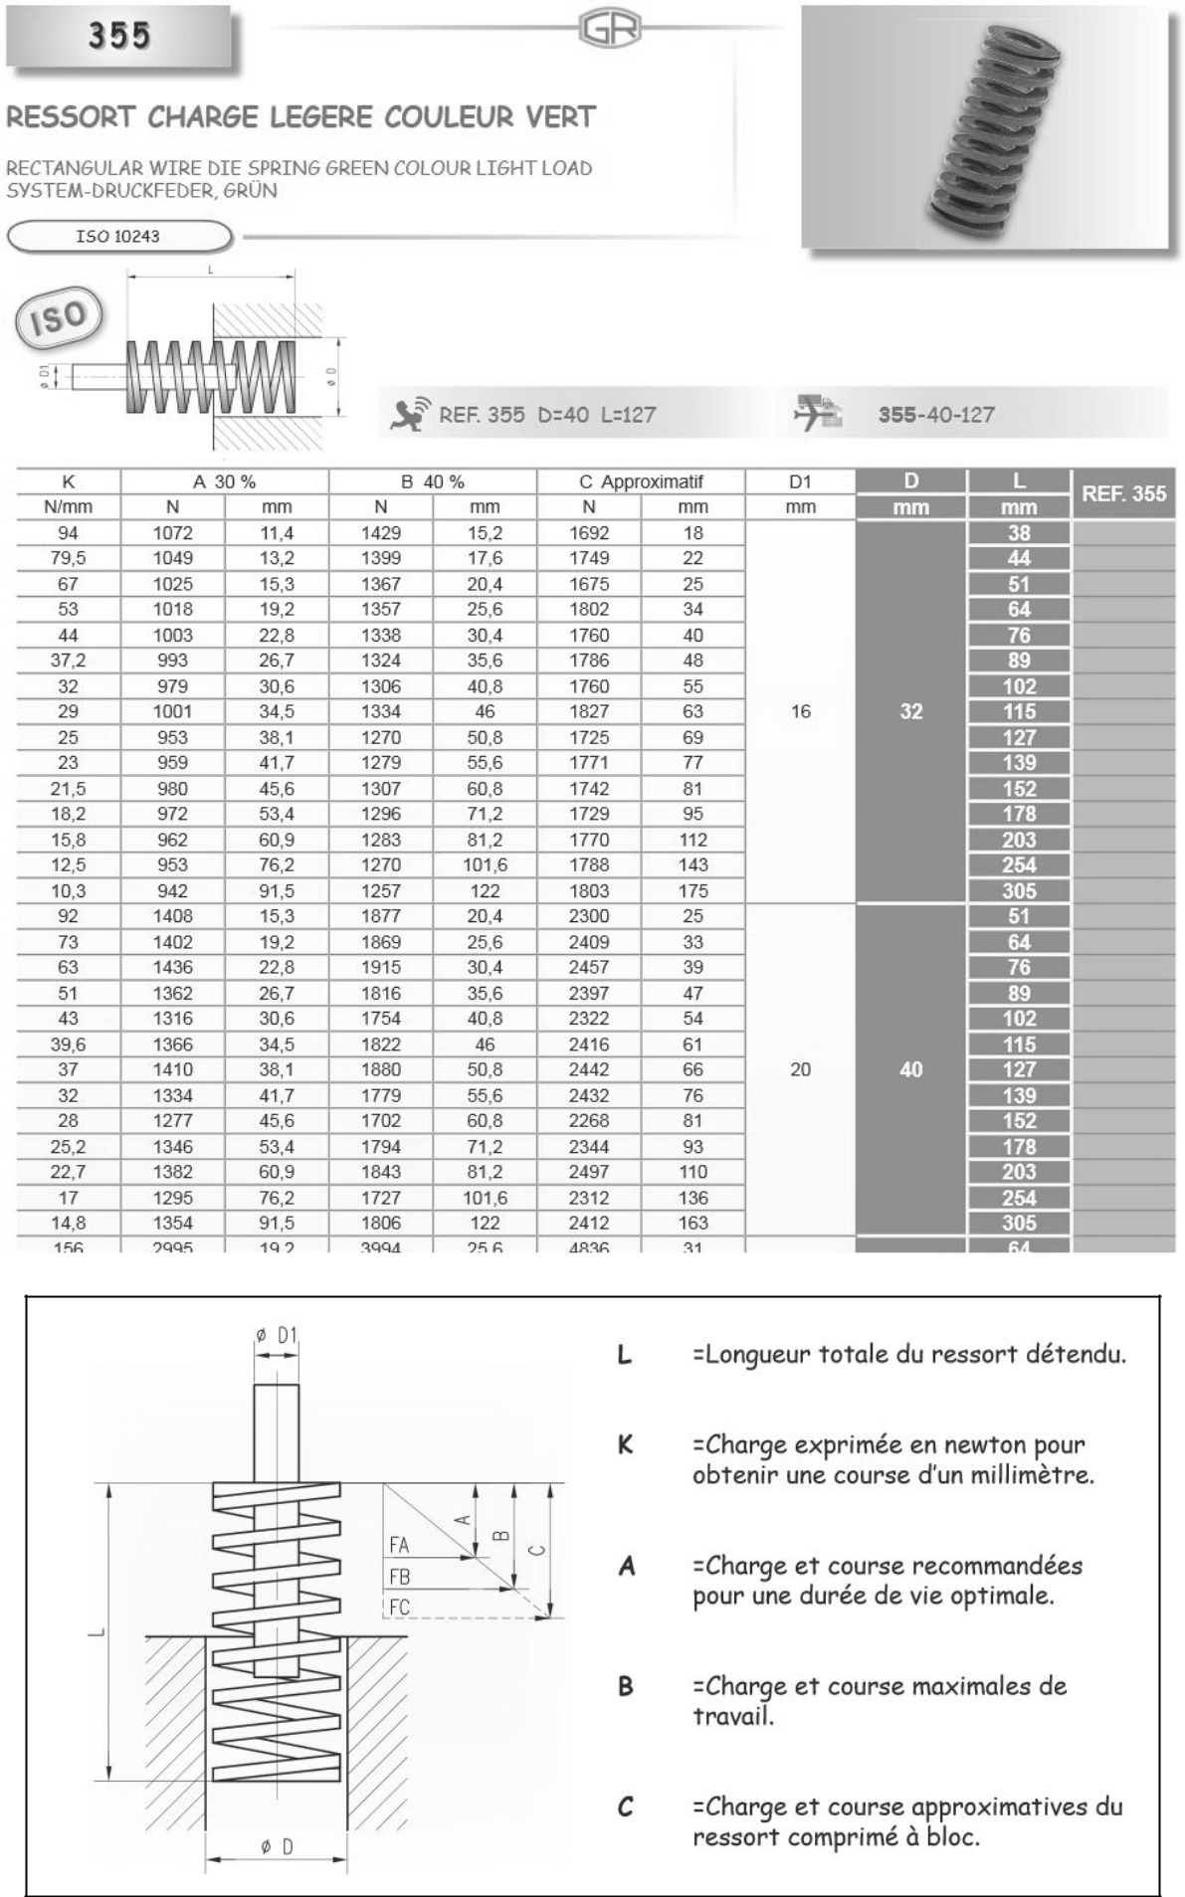

BACCALAURÉAT PROFESSIONNEL PLASTIQUES ET COMPOSITES | SUJET | SESSION 2015
Epreuve : E2 – Sciences et technologie (Dossier ressources) | Code : 1506 PC ST | Page : 15/16

« EXTRAIT » documentation technique centrale de vide E100
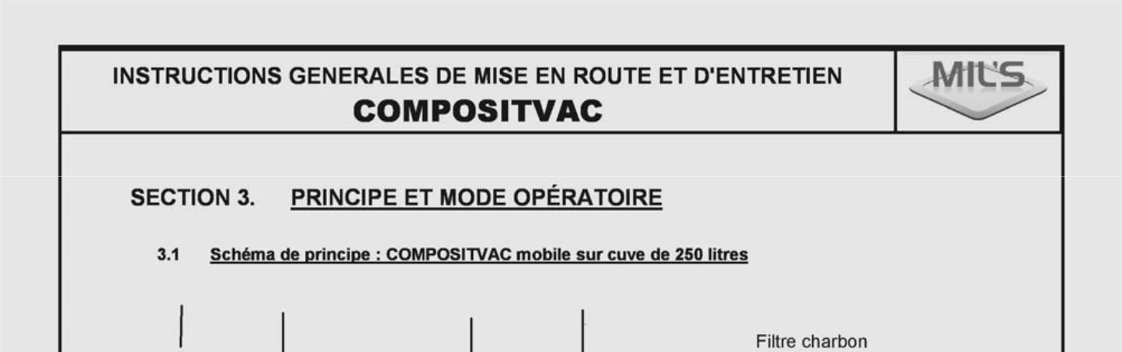

Pompe à vide Filtre Clapet anti retour Electrovanne
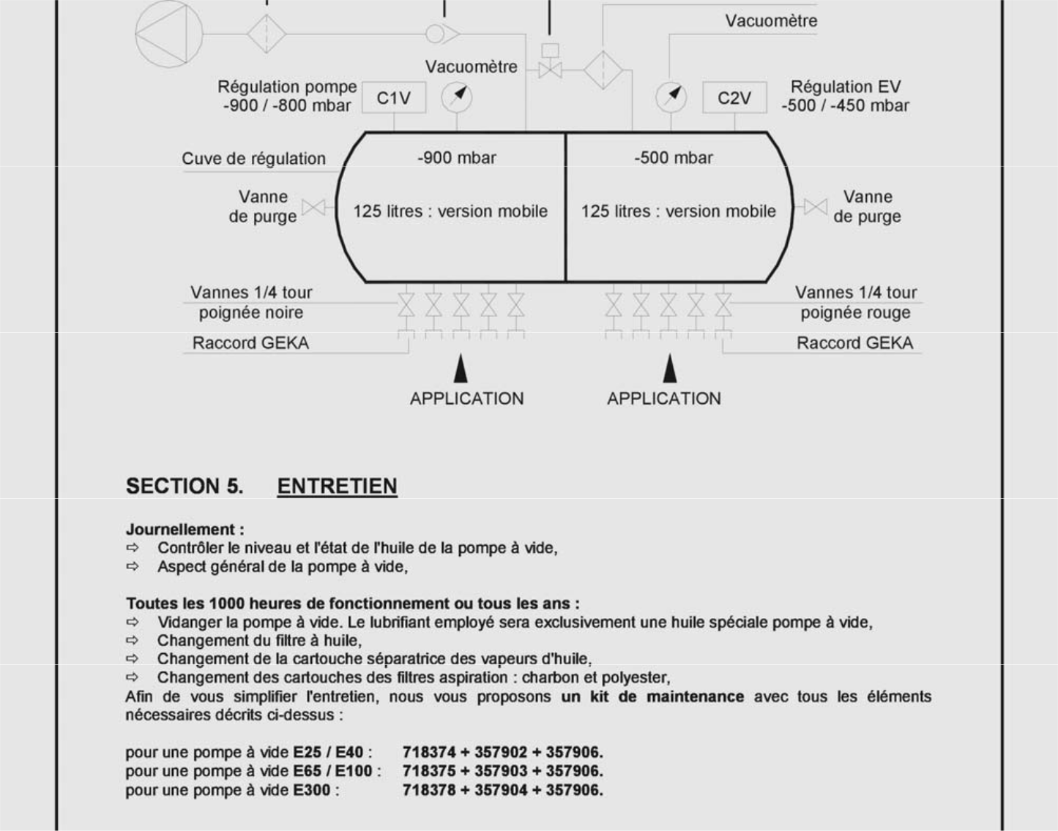

Article 1 Article 2 Article 3
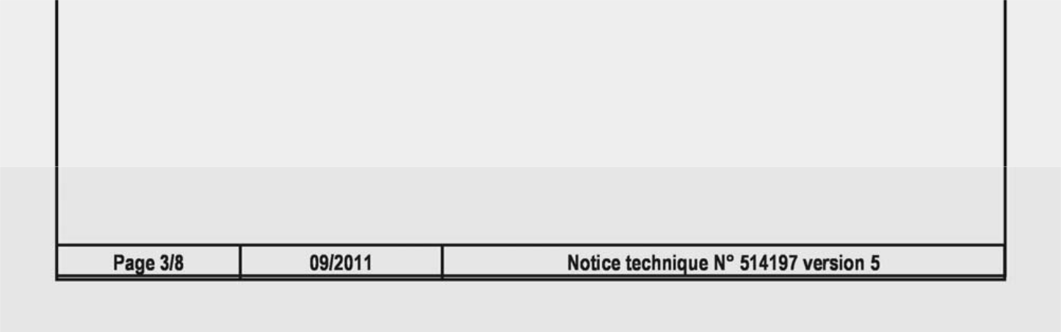

BACCALAURÉAT PROFESSIONNEL PLASTIQUES ET COMPOSITES | SUJET | SESSION 2015
Epreuve : E2 – Sciences et technologie (Dossier ressources) | Code : 1506 PC ST | Page : 16/16

